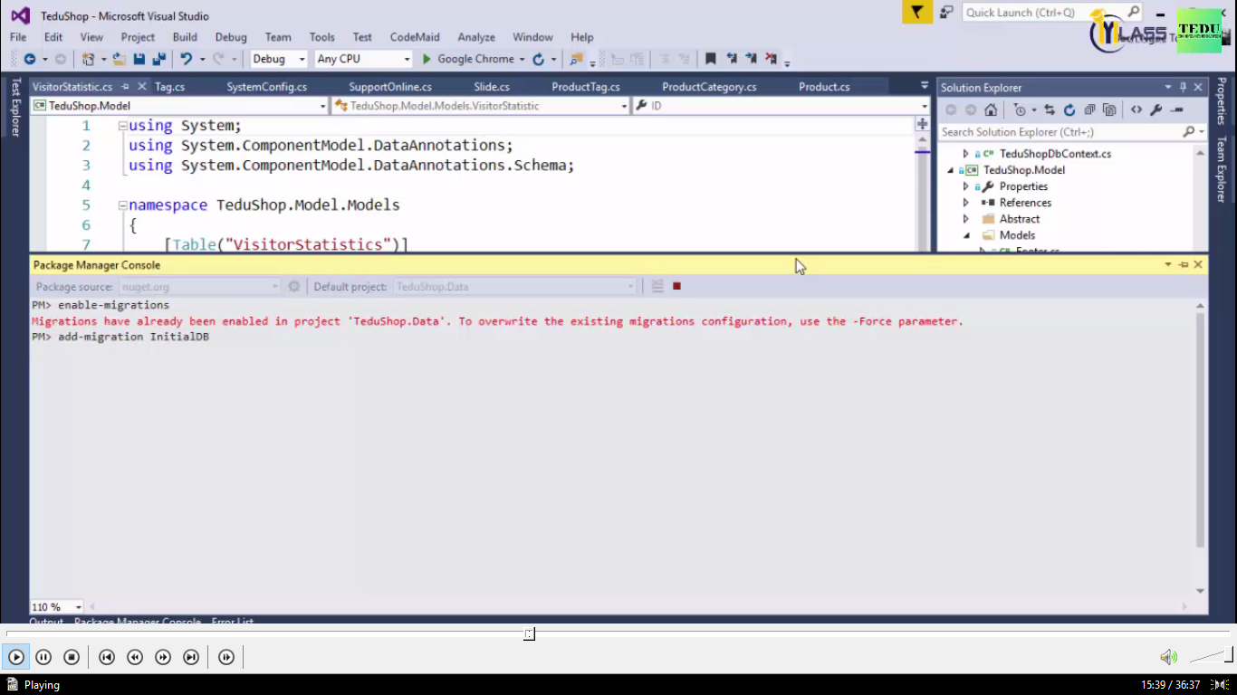

Vào tools ->

1/ enable-migrations: thiết lập chế độ cài đặt database

2/add-migration InitialDB: tạo database

3/ update-database